**Урок 42 Шкала електромагнітних хвиль**

**Мета уроку:** сформувати знання про єдину систему електромагнітних хвиль, нанесених на шкалу (спектр).

**Очікувані результати:** учні повинні називати послідовність розташування хвиль на шкалі електромагнітних хвиль, розуміти, в чому спільні та відмінні риси електромагнітних хвиль, яка їхня природа, який вплив вони чинять на людину.

**Тип уроку:** комбінований.

**Наочність і обладнання:** навчальна презентація, комп’ютер, підручник.

**Хід уроку**

**І. ОРГАНІЗАЦІЙНИЙ ЕТАП**

**II. АКТУАЛІЗАЦІЯ ОПОРНИХ ЗНАНЬ ТА ВМІНЬ**

Мобільний зв’язок, сонячне світло, радіоактивне випромінювання, ультрафіолет, тепло пічки, рентгенівські промені усе це – електромагнітні хвилі.

Чому ж їхні властивості такі різні?

Чи є між ними якась принципова різниця?

Як утворюються різні види електромагнітних хвиль і де їх застосовують?

**IІІ. ВИВЧЕННЯ НОВОГО МАТЕРІАЛУ**

**1. Шкала електромагнітних хвиль**

Електромагнітні хвилі *відрізняються частотою*, а отже, й *довжиною хвилі.*

Різницею частот пояснюється той факт, що деякі властивості електромагнітних хвиль суттєво різняться.

**Шкала (спектр) електромагнітних хвиль – безперервна послідовність частот і довжин існуючих у природі електромагнітних хвиль.**

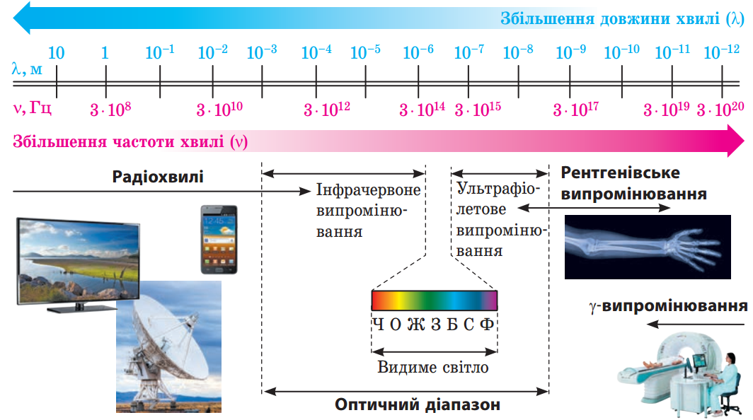

**2. Радіохвилі**

**Радіохвилі** – від наддовгих із довжиною понад 10 км до ультракоротких і мікрохвиль із довжиною меншою 0,1 мм – породжуються змінним електричним струмом.

Електромагнітні хвилі *радіодіапазону* застосовують:

* мобільний зв’язок;
* радіомовлення та телебачення;
* радіолокація (виявлення, розпізнання та дослідження різноманітних об’єктів);
* GPS-навігація, GPS-моніторинг (визначення розташування транспортних засобів і людей);
* зв’язок із космічними апаратами.

**3. Електромагнітні хвилі оптичного діапазону**

Електромагнітні хвилі оптичного діапазону *випромінюються збудженими атомами.*

**Інфрачервоне (теплове) випромінювання** (довжина хвилі становить від 780 нм до 1–2 мм).

Інфрачервоні промені застосовують:

* в *промисловості* для сушіння лакофарбових поверхонь, деревини, зерна.
* у пультах дистанційного керування, системах автоматики, охоронних системах.

*Тепловізори* – прилади нічного бачення, які «відчувають» інфрачервоні хвилі довжиною 3–15 мкм.

Представників фауни мають своєрідні живі «прилади нічного бачення», які здатні сприймати інфрачервоні промені (глибоководні кальмари, американська гримуча змія).

**Видиме світло –** область електромагнітного випромінювання, що безпосередньо сприймається людським оком (довжина хвилі 400–780 нм).

**Ультрафіолетове випромінювання** (довжина хвилі 10–400 нм).

*Ультрафіолетове випромінювання, має високу хімічну активність.* Застосовують для дезінфекції повітряв лікарнях і місцях великого скупчення людей.

*Основне джерело природного ультрафіолетового випромінювання – Сонце.*

У *великих дозах* ультрафіолетове випромінювання є шкідливим для здоров’я людини.

У *невеликих кількостях* ультрафіолет добре впливає на людину, адже сприяє виробленню вітаміну D, зміцнює імунну систему, стимулює низку важливих життєвих функцій в організмі.

**4. Рентгенівське і γ-випромінювання**

**Рентгенівське випромінювання** (довжина хвилі 0,01–10 нм) виникає внаслідок швидкого (ударного) гальмування електронів, а також у результаті процесів усередині електронних оболонок атомів.

Рентгенівське випромінювання застосовують:

* у *медицині* (кісткові тканини менш прозорі для рентгенівського випромінювання, ніж інші тканини організму людини, тому кістки чітко видно на рентгенограмі);
* у *промисловості* (для виявлення дефектів);
* у *хімії* (для аналізу сполук);
* у *фізиці* (для дослідження структури кристалів).

Рентгенівське випромінювання чинить руйнівну дію на клітини організму, тому застосовувати його потрібно надзвичайно обережно.

**γ–випромінювання** (довжина хвилі менша 0,05 нм) випускається збудженими атомними ядрами під час ядерних реакцій, радіоактивних перетворень атомних ядер і перетворень елементарних частинок.

γ-випромінювання використовують:

* у *дефектоскопії* (для виявлення дефектів усередині деталей);
* у *сільському господарстві* та *харчовій промисловості* (для стерилізації харчів);
* у *лікуванні онкологічних захворювань* – для знищення ракових клітин (променева терапія).

**ІV. ЗАКРІПЛЕННЯ НОВИХ ЗНАНЬ І ВМІНЬ**

1. Розташуйте електромагнітні хвилі в порядку збільшення їхньої довжини:

1) видиме світло; 2) ультрафіолетове випромінювання;

3) радіохвилі; 4) рентгенівське випромінювання.

Відповідь: 4, 2, 1, 3.

2. Установіть відповідність між випромінювачем та електромагнітними хвилями, які він здебільшого випромінює.

|  |  |
| --- | --- |
| 1 Мобільний телефон | А γ-випромінювання |
| 2 Батарея опалення | Б Рентгенівське випромінювання |
| 3 Світлячок | В Інфрачервоне випромінювання |
| 4 Радіоактивний препарат | Г Видиме світло |
|  | Д Радіохвилі |

Відповідь: 1—Д, 2—В, 3—Г, 4—А.

3. Довжина хвилі світла зеленого кольору у вакуумі – 530 нм. Визначте частоту цієї хвилі.

|  |  |
| --- | --- |
| ***Дано: $$λ=530 нм$$ $$=530∙{10}^{-9} м$$ $$c=3∙{10}^{8}\frac{м}{с}$$*** | ***Розв’язання $$c=λν => ν=\frac{c}{λ}$$ $$\left[ν\right]=\frac{\frac{м}{с}}{м}=\frac{1}{с}=Гц$$ $$ν=\frac{3∙{10}^{8}}{530∙{10}^{-9}}≈0,0057{∙10}^{17} (Гц)$$***  ***Відповідь:*** . |
|  |

4. Світлова хвиля поширюється в повітрі і має частоту 4⋅1014 Гц і довжину 0,75 мкм. Яка швидкість поширення світла в повітрі?

|  |  |
| --- | --- |
| ***Дано: $$ν=4∙{10}^{14} Гц$$ $$λ=0,75 мкм$$ $$=0,75∙{10}^{-6} м$$*** | ***Розв’язання $$v=λν \left[v\right]=м∙Гц=м∙\frac{1}{с}=\frac{м}{с}$$ $$v=0,75∙{10}^{-6}∙4∙{10}^{14}=3∙{10}^{8} \left(\frac{м}{с}\right)$$***  ***Відповідь:*** . |
|  |

5. Обчисліть довжину хвилі, яка створюється радіостанцією, що працює на частоті 1,5⋅105 кГц.

|  |  |
| --- | --- |
| ***Дано: $$ν=1,5∙{10}^{5} Гц$$ $$c=3∙{10}^{8}\frac{м}{с}$$*** | ***Розв’язання $$c=λν => λ=\frac{c}{ν}$$ $$\left[λ\right]=\frac{\frac{м}{с}}{Гц}=\frac{\frac{м}{с}}{\frac{1}{с}}=м$$ $$λ=\frac{3∙{10}^{8}}{1,5∙{10}^{5}}=2{∙10}^{3} (м)$$***  ***Відповідь: $λ=2 км$*** . |
| $$λ - ?$$ |

**V. ПІДБИТТЯ ПІДСУМКІВ УРОКУ**

***Бесіда за питаннями***

*1. Назвіть відомі вам види електромагнітних хвиль.*

*2. Що спільного між усіма видами електромагнітних хвиль? У чому їх відмінність?*

*3. Як змінюються властивості електромагнітних хвиль зі збільшенням їхньої частоти?*

*4. Наведіть приклади застосування різних видів електромагнітних хвиль.*

*5. Як уникнути негативного впливу деяких видів електромагнітного випромінювання на здоров’я людини?*

**VI. Домашнє завдання**

Опрацювати § 20, Вправа № 20 (3, 4)

Виконане Д/з відправте на Human,

Або на електрону адресу Kmitevich.alex@gmail.com